西山卫生信息

第140期

昆明市西山区卫生健康局办公室 2020年9月18日

疫情防控常态化 关注学生健康问题

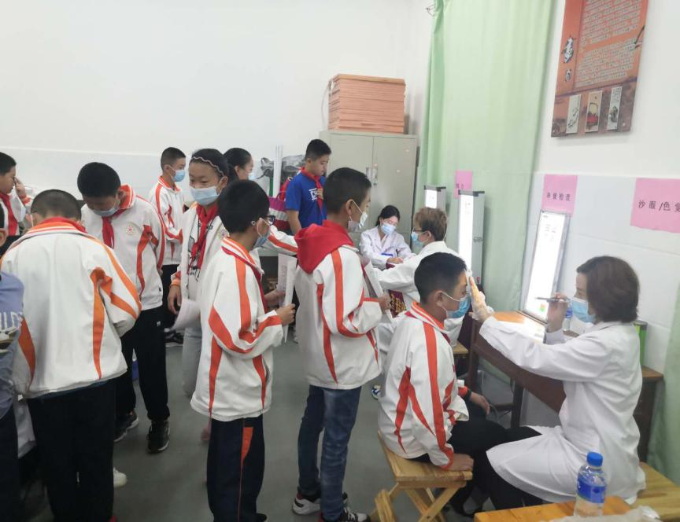响应党中央关爱青少年的号召，在上级有关部门的正确领导下，金碧社区卫生服务中心全面推进西山区崇新小学体检工作，旨在有效地预防、控制学校学生传染病、常见病的传播，为广大学生营造良好的学习、生活环境，为学校传染病、常见病的防治工作和对学生的健康指导提供科学依据。特别是在疫情防控工作常态化的同时，我们更注重关注小学生的健康状况、保护好弱势群体，在做好本职工作的同时，为抗击疫情出一份力。

2020年9月17日，在中心领导高度重视下，组织医务人员与普瑞眼科一同到崇新小学，进行一年一度的健康体检工作。体检时医务人员全程消毒，做好防护，认真负责地对每个学生进行全面细致地检查，具体项目包括内科、外科、口腔科、眼科、形体机能（身高、体重、胸围、肺活量）等。体检过程中针对每个人的检查结果及具体情况给出专业的建议，并宣传健康知识，在校方和学生的积极配合下，体检小组完成了500余名学生的体检工作。

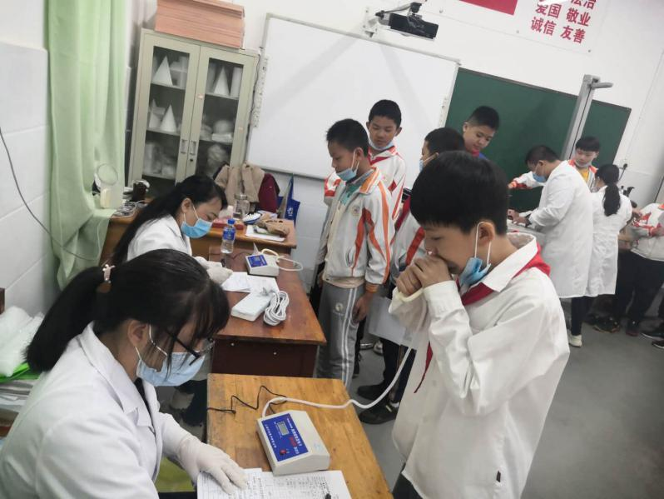体检完成后，体检小组为每个学生建立健全健康档案，使用学生健康体检管理系统对学生体检数据进行分析管理，对学生健康状况及常见病、多发病进行动态分析。组织学生体检是认真做好学生健康促进工作的重要内容，旨在保障学生身体健康，作为基层医疗卫生机构，中心将根据体检结果做好反馈工作，提出健康指导意见，有针对性的开展学生健康促进工作，为辖区内学生的健康保驾护航。

编（校）稿：罗云凤 审 稿：杨民惠